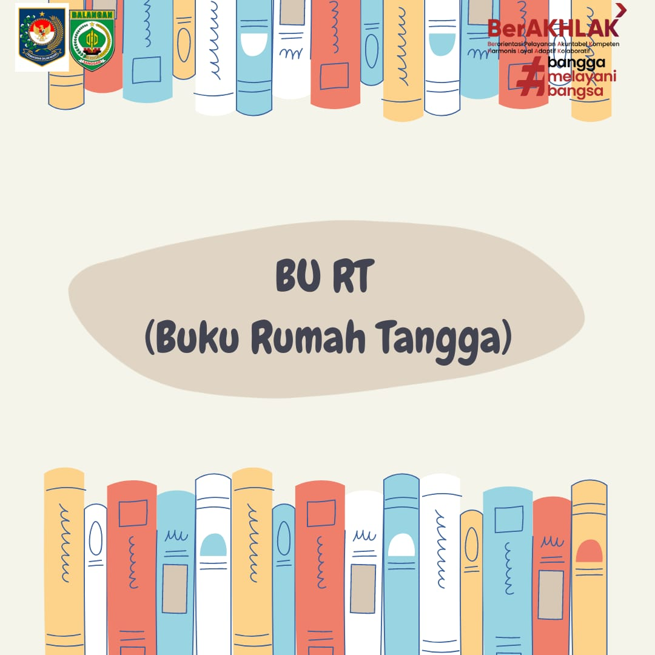


PETUNJUK TEKNIS

DAFTAR ISI
- MAKSUD DAN TUJUAN ......................................................................... 3
- SASARAN ............................................................................................... 3
- RUANG LINGKUP ................................................................................... 3
- URAIAN TUGAS ..................................................................................... 3
- ALUR ....................................................................................................... 4

- MAKSUD DAN TUJUAN
Maksud dari program kegiatan “BU RT” ( Buku Rumah Tangga) Dinas Perpustakaan dan Kearsipan Kabupaten Balangan adalah untuk memberikan peningkatan pengetahuan dan keterampilan bagi pustakawan dalam rangka meningkatkan anggota perpustakaan serta dalam rangka gerakan gemar membaca dengan bekerja sama dengan masyarakat secara langsung dengan turun ke lapangan.
- SASARAN
Seluruh masyarakat di Kabupaten Balangan pengguna layanan temu kembali informasi.
- RUANG LINGKUP
Ruang lingkup dalam kegiatan “BU RT” ( Buku Rumah Tangga) pada Dinas Perpustakaan dan Kearsipan Kabupaten Balangan adalah sebagai berikut.
- Pembentukan tim untuk menggagas inovasi Bu RT (Buku Rumah Tangga).
- Pelaksanaan Rapat konsolidasi dengan tim yang sudah dibentuk.
- Penentuan sasaran sosialisasi baik secara tatap muka maupun melalui media sosial.
- Pelaksanaan kegiatan inovasi Bu RT (Buku Rumah Tangga) yang telah disetujui.
- Pelaksanaan kegiatan pembinaan perpustakaan.
- Pelaksanaan Rapat hasil evaluasi kegiatan.
- URAIAN TUGAS
“BU RT” ( Buku Rumah Tangga) pada Dinas Perpustakaan dan Kearsipan Kabupaten Balangan memiliki petugas-petugas di dalamnya yang bertugas dan berfungsi sebagai berikut :
- Kepala Dinas Perpustakaan dan Kearsipan Kabupaten Balangan sebagai ketua yang mana berperan sebagai penanggung jawab baik secara administrasi maupun menanggung jawabi seluruh kegiatan.
- Inovator dan admin inovasi dalam hal ini adalah sebagai penemu inovasi SKPD BU RT” ( Buku Rumah Tangga) dan merangkum ide serta melaksanakan rangkaian kegiatan hingga inovasi tersebut dapat berjalan.
- Kepala bidang pembinaan perpustakaan, pelestarian koleksi nasional dan naskah kuno dalam hal ini bertugas sebagai penelaah kegiatan.
- Penyuluh perpustakaan dalam hal ini bertugas sebagai tim lapangan yang berkoordinasi dengan tim-tim terkait di lapangan yang dikomando langsung oleh kepala bidang agar terselenggaranya kegiatan sesuai dengan alur kegiatan.
- ALUR
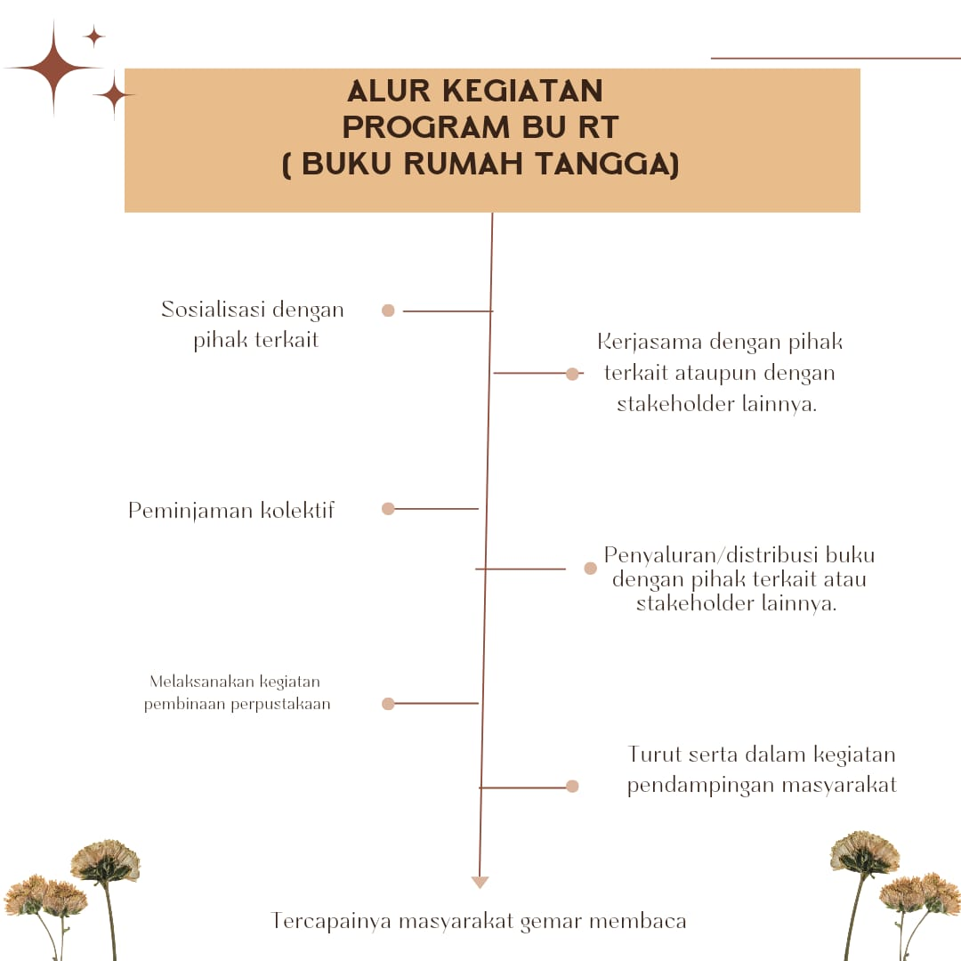

Petunjuk Teknis Kegiatan “BU RT” ( BUKU RUMAH TANGGA)
Juga dapat diakses di link di bawah ini:
https://docs.google.com/document/d/1U3DxXcNympXmJgG8QLkdt6s8drc1tEQV/edit?usp=share_link&ouid=117982281404107903739&rtpof=true&sd=true

